**Процесс голосования граждан за объекты в рамках федерального проекта «Формирование комфортной городской среды»**

Чтобы принять участие в онлайн-голосовании по отбору общественных территорий самостоятельно, жителю муниципального образования необходимо пройти авторизацию на Платформе (**2.GORODSREDA.RU,** представленной на Рисунке 1) или в личном кабинете пользователя через ЕСИА.

# **Голосование на платформе 2.gorodsreda.ru**



*Рисунок 1 – платформа za.gorodsreda.ru*

Чтобы проголосовать на сайте**2.GORODSREDA.RU,** необходимо нажать на кнопку «Голосовать» гражданину станет доступна страница с выбором муниципального образования, необходимо выбрать **ГОРОД УФА** в выпадающем списке (Рисунок 2).

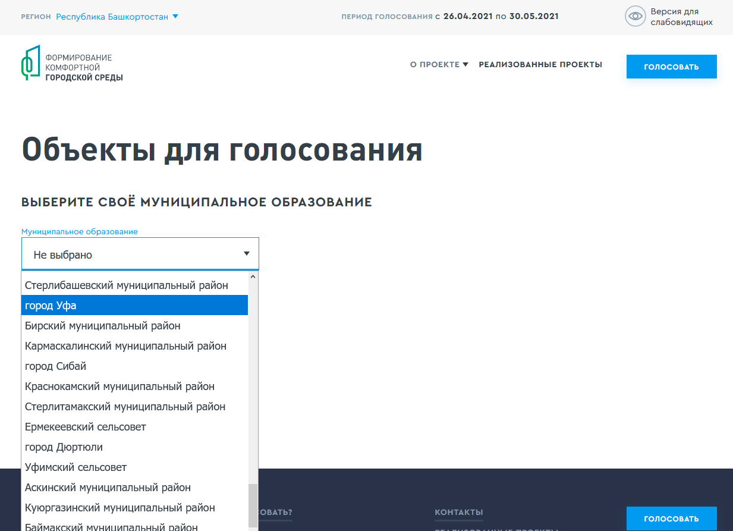

*Рисунок 2 – Выпадающий список*

После гражданину станет доступна страница с объектами для голосования, как представлено на Рисунке 3. **ГОЛОСОВАТЬ МОЖНО ЗА ЛЮБОЙ ИЗ ДВУХ ОБЪЕКТОВ.**

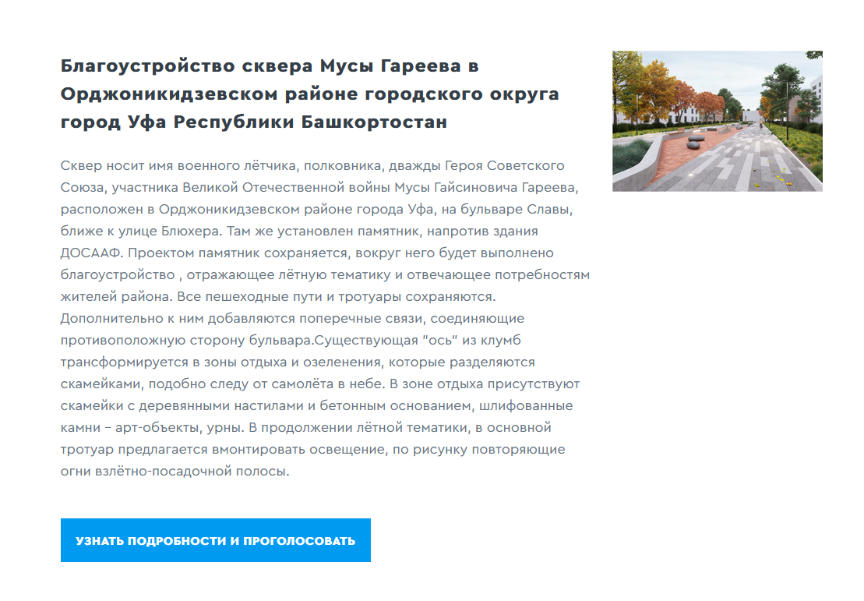 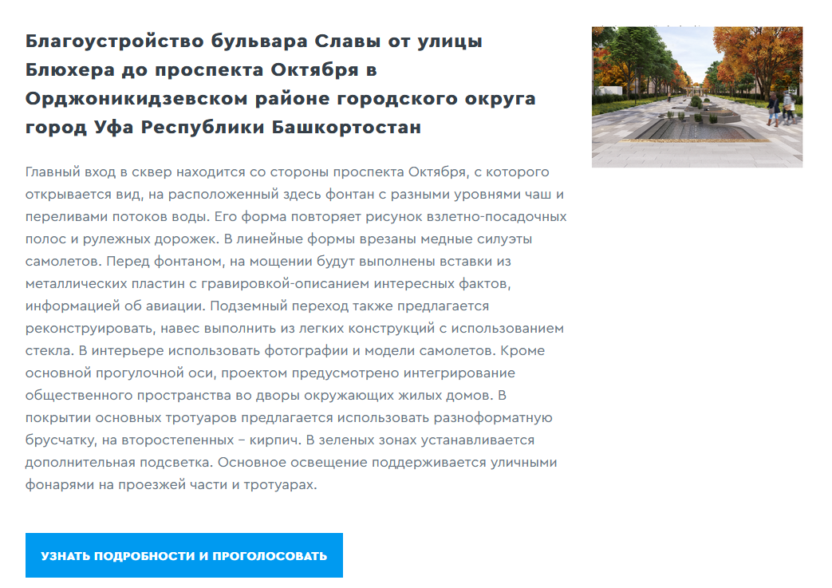

*Рисунок 3 – страница доступных объектов для голосования*

Чтобы проголосовать за понравившийся объект, гражданину необходимо нажать кнопку «Узнать подробности и проголосовать». Гражданину станет доступна страница просмотра информации об объекте (Рисунок 4).

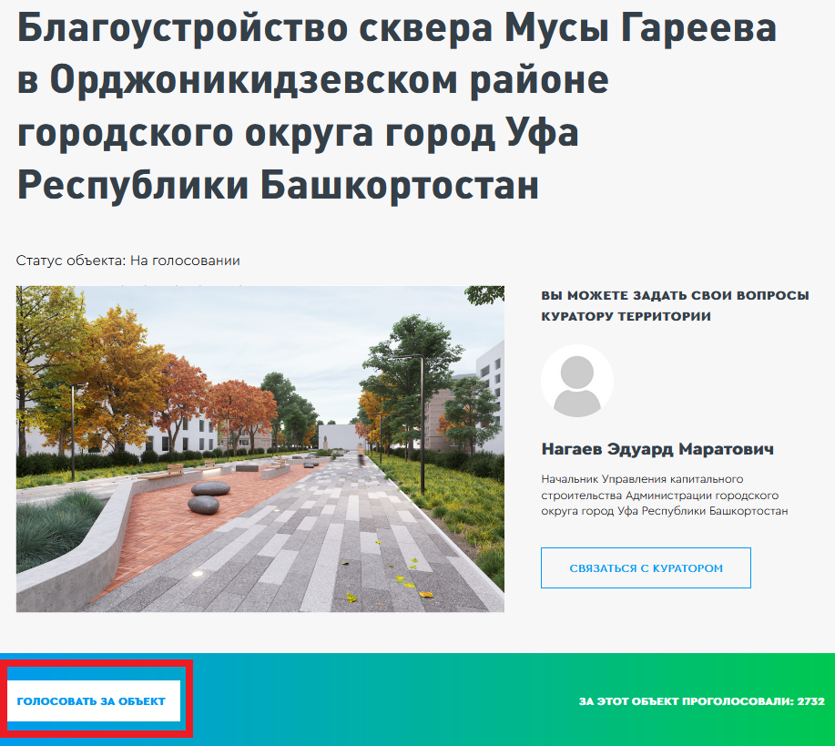

*Рисунок 4 – страница просмотра информации об объекте*

На странице просмотра информации об объекте гражданин может ознакомиться с информацией о кураторе территории, о количестве проголосовавших за объект, картинками, описанием объекта, нажать кнопку «Проголосовать», для перехода к форме регистрации гражданина для голосования (Рисунок 5).

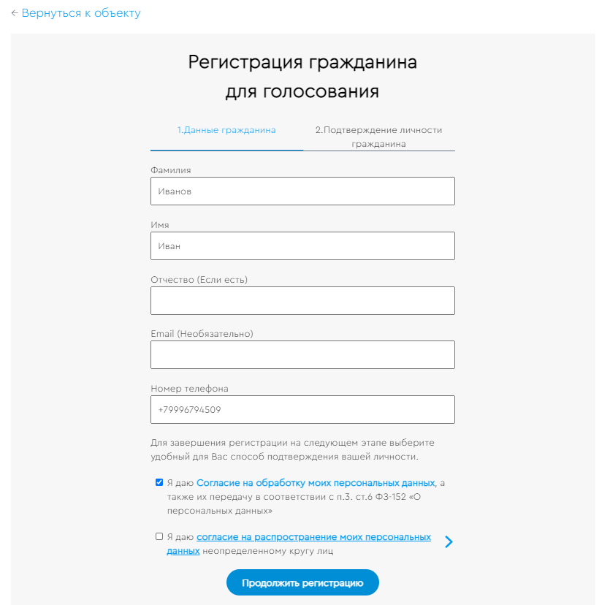

*Рисунок 5 – Форма регистрации гражданина для голосования*

Необходимо заполнить ФИО, электронную почту (необязательно), номер телефона, поставить галочку напротив согласия на обработку персональных данных. После заполнения данных кнопка «Продолжить регистрацию» станет активна.

При нажатии на кнопку «Продолжить регистрацию» гражданину станет доступна самостоятельная авторизация на Платформе двумя способами - с помощью Единой системы идентификации и аутентификации (Далее - ЕСИА) и по номеру телефона (Рисунок 6).

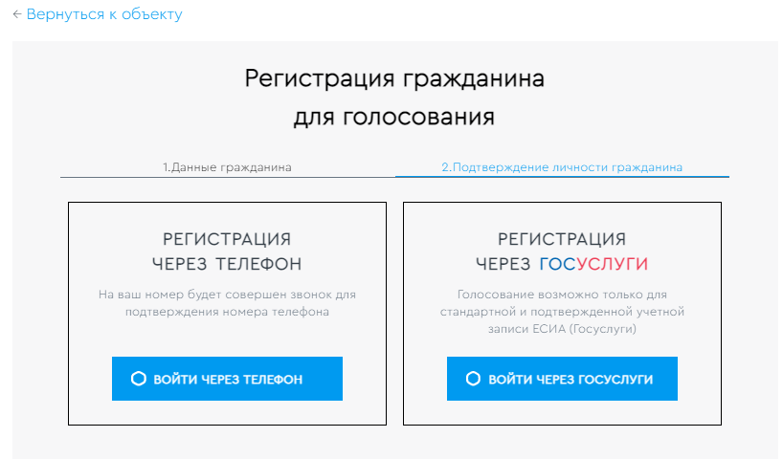

*Рисунок 6 – варианты регистрации гражданина для голосования*

Для голосования по номеру телефона также необходимо будет подтвердить свой номер телефона. Процедура подтверждения выглядит следующим образом: после ввода номера телефона на него поступает звонок. **ДЛЯ ПОДТВЕРЖДЕНИЯ НОМЕРА ПОЛЬЗОВАТЕЛЮ НЕОБХОДИМО БУДЕТ ВВЕСТИ НА САЙТЕ 4 ПОСЛЕДНИХ ЦИФРЫ ВХОДЯЩЕГО НОМЕРА** (Рисунок 7).

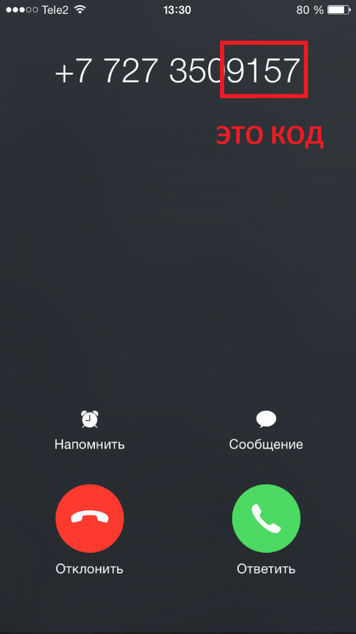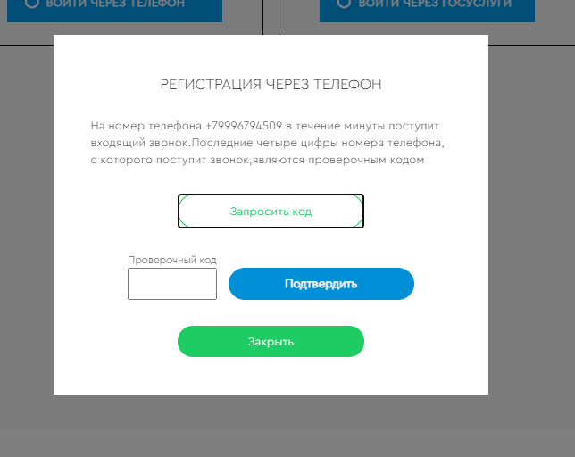

*Рисунок 7 – Регистрация через телефон*

После регистрации по номеру телефона появится окно об успешном голосовании (Рисунок 8).

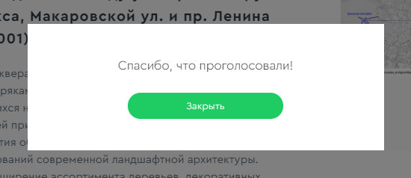

*Рисунок 8 – Окно об успешном голосовании гражданина*

Каждый гражданин может отдать один голос за общественную территорию или дизайн-проект. Все голоса будут иметь равный вес вне зависимости от того, как проголосовал житель, - через ЕСИА, по номеру телефона или с помощью волонтера.

Уведомление о том, что голос принят, а также информирование по статусу проекта, проголосовавший получает на свою электронную почту в случае ее предоставления.

При голосовании за территорию или дизайн-проект вариант ответа “против всех” не предусмотрен.

Информация о персональных данных пользователя, а также сведения, которые передаются при голосовании, хранятся и обрабатываются с соблюдением требований законодательства Российской Федерации.

